Relazione: Esercitazione 2015_04_16

Esercizio 1.

$$F= 40000*\frac{x*\left(x+1\right).^{8}}{{\left(x+1\right)}^{8}-1}-7000;$$

$$F’= \frac{\left(40000*{\left(x + 1\right)}^{8}\right)}{{\left(x + 1\right)}^{8}- 1}+\frac{320000*x*{\left(x + 1\right)}^{7}}{{\left(x + 1\right)}^{8}- 1}-\frac{320000*x*{\left(x + 1\right)}^{15}}{{\left({\left(x + 1\right)}^{8}- 1\right)}^{2}};$$

Valutando la seguente funzione dove x rappresenta l’interesse sull’acquisto p= 40000,

in n=8 anni, e una spesa annua di 7000 €

Supposizione della velocità in passi iterativi New >= Sec >= Reg >= Bis (Max Passi=100)

|  |  |  |
| --- | --- | --- |
| Metodo | Root | Iterazioni |
| Bisecanti | 0.08149 | 14 |
| Regula Falsi | 0.08149 | 4 |
| Bisecanti | 0.08149 | 3 |
| Newton | 0.08149 | 4 |

Assegnata la precisione di ${10}^{-5}$

Come ci si aspettava il metodo di Bisezione trova la radice nel maggior numero di cicli;

La Regula Falsi, che è un metodo a convergenza Globale (ovvero, dato un intervallo [a, b] in cui $f\left(a\right)*f(b$)< 0), come la Bisezione, converge ad una radice approssimata alla precisione richiesta in un passo iterativo di 3.

Newton e Secanti giungono, come da supposizione, alla radice nel minimo numero di passi iterativi!

Esercizio 2.

$$P_{u\left(t\right)}= 240000*\exp\left(-0.04*t\right)+120000$$

$$P_{s\left(t\right)}= \frac{600000}{1+59*\exp\left(-0.06*t\right)}$$

L’esercizio richiede $P_{u}(t)=P_{s}(t)$

$$f\left(x\right)= 240000*e^{-0.04x}-\frac{600000}{1+59*e^{-0.06x}}+120000$$

$$f^{'}\left(x\right)= - 9600*e^{-\frac{x}{25}}-\frac{2124000*e^{-\frac{3x}{50}}}{{\left(59*e^{-\frac{3x}{50}}+ 1\right)}^{2}}$$

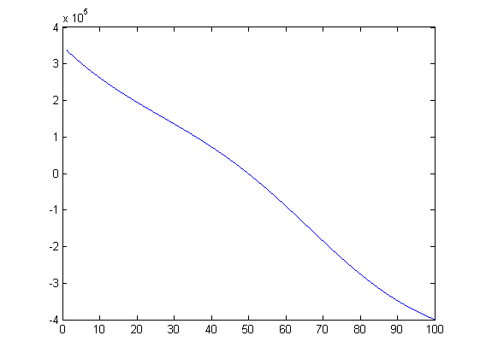

|  |  |  |
| --- | --- | --- |
| Metodo | Root | Iterazioni |
| Bisezione | 50.01196 | 24 |
| Regula Falsi | 50.01195 | 6 |
| Regula Falsi  ($X_{0}= 1$) | 50.01195 | 10 |
| Secanti | 50.01195 | 5 |
| Newton | 50.01195 | 6 |

Osservando i risultati notiamo nuovamente che i metodi a convergenza Globale (Bisezione in particolare), giungo alla soluzione corretta nel maggior numero di iterazioni. Al contrario, i metodi a convergenza locale sono i più veloci!

In questo caso la Regula Falsi è molto veloce poiché sono stati scelti dei punti fortunati! Infatti, impostando come punto fisso l’estremo più piccolo, il numero di iterazioni sale a 10!

Esercizio 3.

$$f= x+\log\left(x\right);$$

$$f’= 1+x^{-1};$$

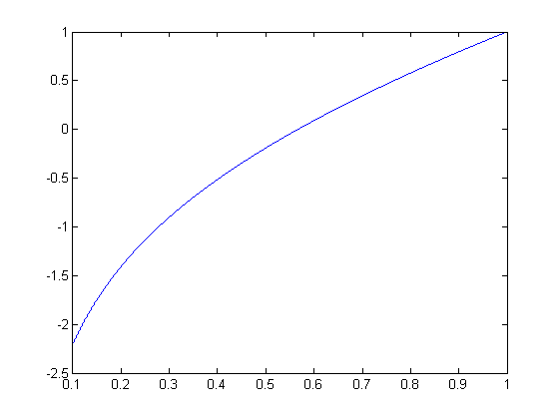

La radice è situata approssimativamente nell’intervallo [0.1, 1] dal momento che il D(log(x)) è x>0 e diverge ad infinito.

Supposizione dei passi iterativi (Passi massimi 100): $Bis≥Reg>Sec≥New$

|  |  |  |
| --- | --- | --- |
| Metodo | Root | Iterazioni |
| Bisezione | 0.56715 | 17 |
| Regula Falsi | 0.56715 | 13 |
| Regula Falsi $$\left(X_{0}= 1\right)$$ | 0.56714 | 8 |
| Newton | 0.56714 | 4 |
| Secanti | 0.56714 | 6 |

Come nelle situazioni precedenti gli algoritmi giungono alla soluzione esatta secondo l’aspettativa.

$$f=e^{x}+x^{2}-x;$$

$$f’=e^{x}+2x-1;$$

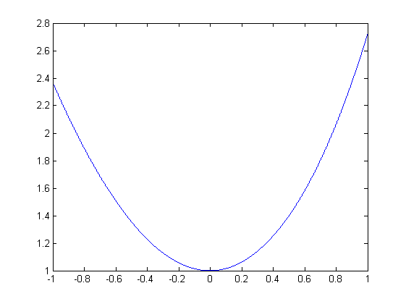

Osservando il grafico possiamo prevedere che ne Bisezione ne Regula Falsi potranno portare ad un risultato poiché, prendendo l’intervallo [-1, 1], $F(-1)*F(1)>0$! In questo modo non si rende valido il teorema degli zeri per le funzioni continue!

Inoltre la funzione la funzione non si annulla in 0, valutiamo cosa accade in quel punto:

$$f\left(0\right)=e^{0}+0-0=1$$

Ovvero il polinomio non ha radici reali, perciò Newton e le Secanti non convergeranno.

Possiamo calcolare il condizionamento della funzione calcolando:

$$\frac{1}{f’\left(x=0\right)}=\frac{1}{e^{0}+2*0-1}=\frac{1}{0}=∞$$

Ovvero il problema posto è molto mal condizionato poiché risulta $\left|δx^{*}\right|=\frac{εH\left(x\right)}{f^{'}\left(x\right)}=∞$

|  |  |  |
| --- | --- | --- |
| Metodi | Root | Iterazioni |
| Bisezione | 0.00000 | 0 |
| Regula Falsi | 0.00001 | 0 |
| Newton | 0.39153 | 100 |
| Newton $\left(x_{0}= 1\right)$ | 1.20278 | 100 |
| Secanti | 0.40774 | 38 |
| Secanti $\left(x_{1}=1, { x}_{2}=-1\right)$ | 0.60884 | 100 |

I due algoritmi sembrano convergere ma in realtà:

* Newton viene a convergere molto lentamente a causa della ‘struttura’ della funzione studiata, ovvero, le rette tangenti tenderanno a cadere sempre più vicine tra loro senza giungere mai il vertice della ‘parabola’, infatti se aumentassimo il numero di iterazioni le consumerebbe tutte!
* Le Secanti si fermano poiché il criterio di arresto usato $\left|x_{2}-x_{1}\right|<{10}^{-5}$, se invece invertiamo gli estremi (ovvero cambiamo il punto fisso) , l’algoritmo consuma tutte le iterazioni!

Esercizio 4.

$$f= 2*x^{3}+3*x^{2}-120*x+10;$$

$$f’= 3*x^{2}+6*x-120;$$

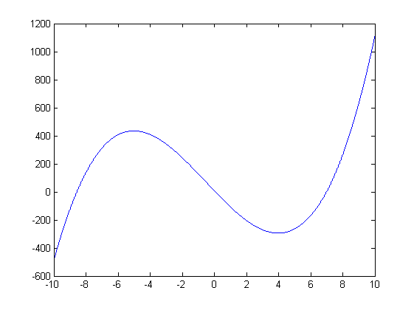

Supposizione dei passi iterativi (Passi massimi 100): $Bis≥Reg>Sec≥New$

Intervallo: [-1, 1]

|  |  |  |
| --- | --- | --- |
| Metodi | Root | Iterazioni |
| Bisezione | 0.08352 | 18 |
| Regula Falsi | 0.08352 | 4 |
| Newton | 0.08352 | 3 |
| Secanti | 0.08352 | 4 |

Intervallo: [-10, -6]

|  |  |  |
| --- | --- | --- |
| Metodi | Root | Iterazioni |
| Bisezione | -8.56959 | 19 |
| Regula Falsi | -8.56959 | 10 |
| Newton | -8.56959 | 5 |
| Secanti | -8.56959 | 7 |

Intervallo: [6, 10]

|  |  |  |
| --- | --- | --- |
| Metodi | Root | Iterazioni |
| Bisezione | 6.98608 | 19 |
| Regula Falsi | 6.98607 | 14 |
| Newton | 6.98607 | 5 |
| Secanti | 6.98607 | 6 |

Tutti e 3 i casi, gli algoritmi si comportano come da aspettative e senza anomalie!

Esercizio 5.

F= sen(x)- 0.5;

Con Y=1 -> la radice sarebbe stata x= $\frac{π}{2}$

Unendo le tecniche di bisezione e Newton si ottengono i seguenti risultati!

Metodo composto:

Root: -3.66519 Iter: Bis: 2 New: 4

Metodo Singolo:

Root: 0.52360 Iter: Bis: 21 New: 4

Notare che Newton, scelti opportuni X, diverge (es: X= 90) questo perché è un metodo a convergenza Locale.